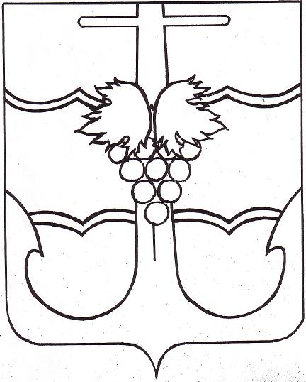
СОВЕТ МУНИЦИПАЛЬНОГО ОБРАЗОВАНИЯ
ТЕМРЮКСКИЙ РАЙОН

РЕШЕНИЕ № 821

LXXX сессия V созыва

22 апреля 2015 года г. Темрюк

О внесении изменений в решение LXXVI сессии Совета муниципального образования Темрюкский район V созыва от 27 февраля 2015 года
№ 785 «О наделении каждого избирателя в образованных
многомандатных избирательных округах по выборам
депутатов Совета муниципального образования
Темрюкский район шестого созыва
одинаковым числом голосов»

В соответствии с пунктом 2 статьи 18 и пунктом 2 статьи 5 Федерального закона от 12 июня 2002 года № 67-ФЗ «Об основных гарантиях избирательных прав и права на участие в референдуме граждан Российской Федерации», частью 9 статьи 14 Закона Краснодарского края от 26 декабря 2005 года № 966 - КЗ «О муниципальных выборах в Краснодарском крае», Совет муниципального образования Темрюкский район решил:
1. Внести в решение LXXVI сессии Совета муниципального образования Темрюкский район V созыва от 27 февраля 2015 года № 785 «О наделении каждого избирателя в образованных многомандатных избирательных округах по выборам депутатов Совета муниципального образования Темрюкский район шестого созыва одинаковым числом голосов» следующие изменения:
1.1. В наименовании и пункте 1 решения слова «шестого созыва» исключить.
2. Официально опубликовать настоящее решение в средствах массовой информации.
3. Контроль за исполнением настоящего решения возложить на заместителя главы муниципального образования Темрюкский район А.Е.Зимина и постоянную комиссию по обеспечению законности, правопорядка, охраны прав и свобод граждан (Пишкин).
4. Решение вступает в силу со дня его официального опубликования.

Исполняющий обязанности главы  муниципального образования  Темрюкский район  __________________ С.Г.Робилко  22 апреля 2015 года | Председатель Совета  муниципального образования  Темрюкский район  ________________ А.И.Шерстнев  22 апреля 2015 года

